情形类别维护

  - 【审批事项库--事项维护】页面，点击事项新增或者事项变更按钮，在情形类别页面进行情形类别的维护。
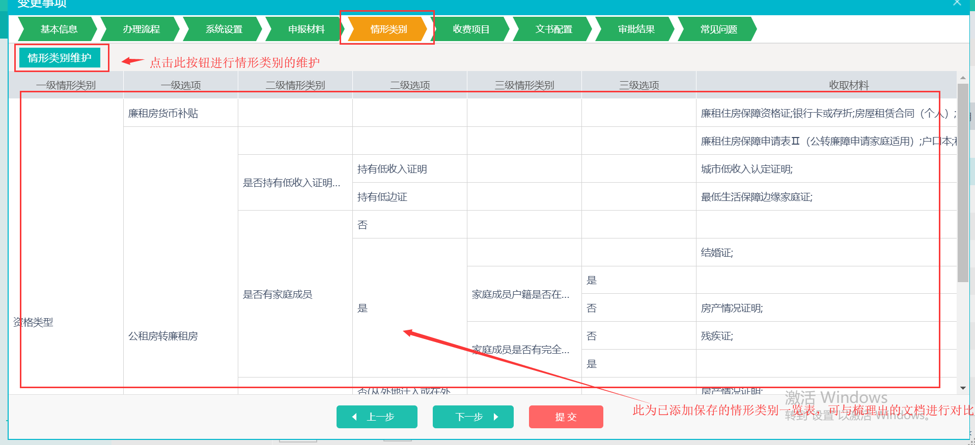

  - 点击‘常用情形维护’按钮，进入维护页面，此页面为维护页面，数据为草稿数据，点击上面‘保存’按钮后才会保存为正式数据，若想返回到初始数据，则点击‘重置’按钮即可。
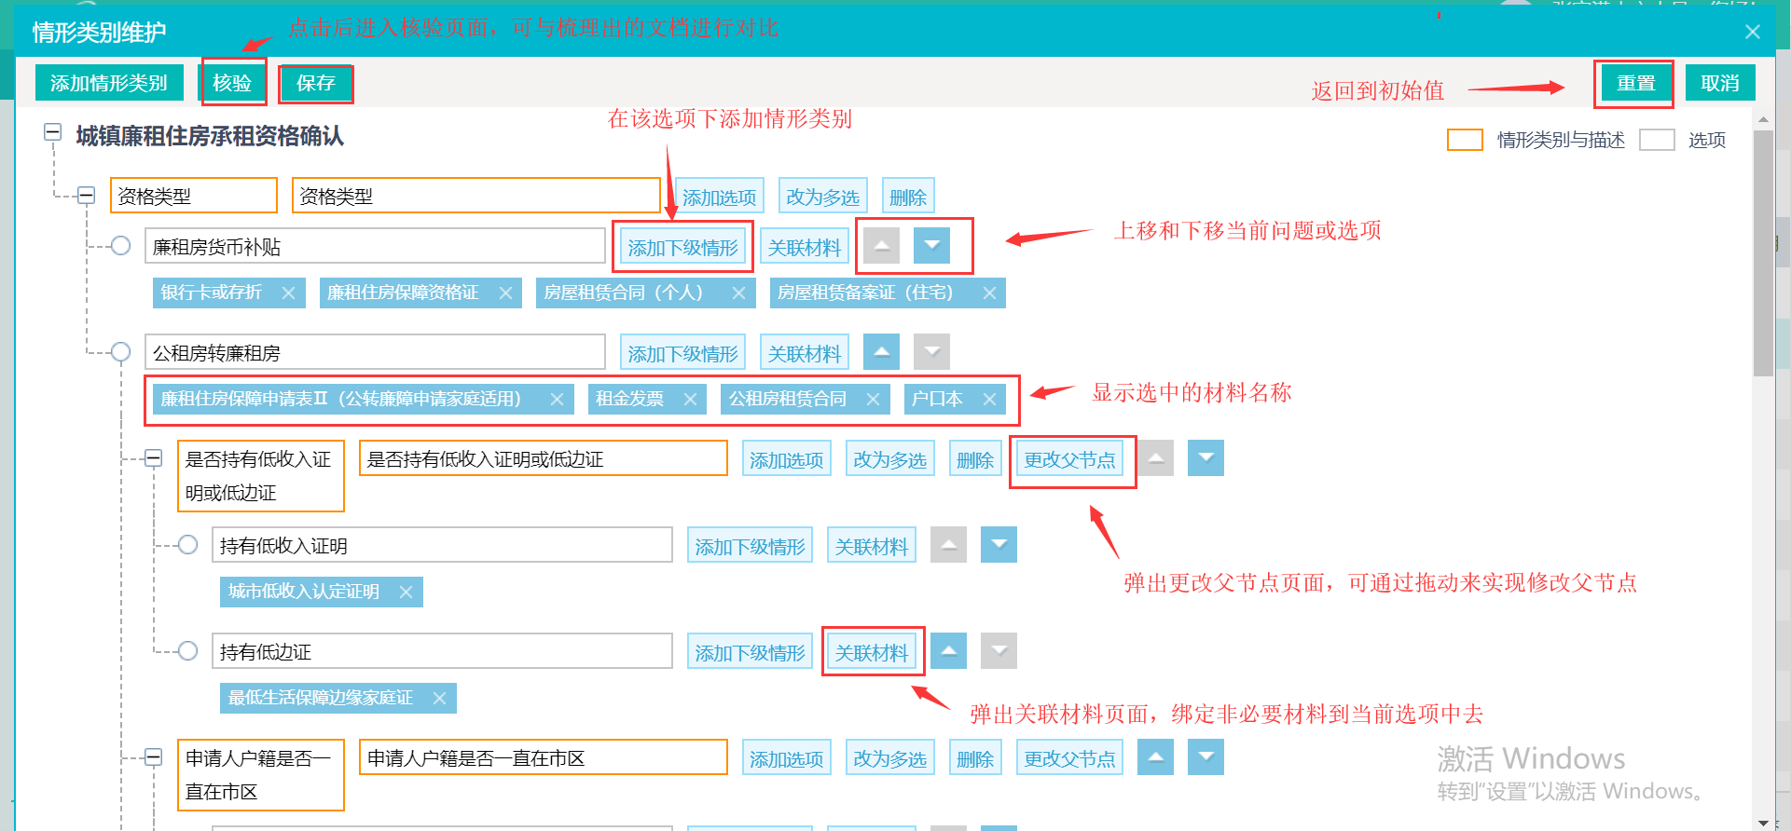
  - 更改父节点页面：点击更改父节点，弹出更改页面，可点击选项将此节点更改到那个选项下（除置灰的情形和选项外都可以更改）。
置灰的判断依据：
1） 不可更改到自身或者以下节点
2） 不可更改为初始节点，即第一节点
3） 不可更改到问题下面，只能更改到选项下
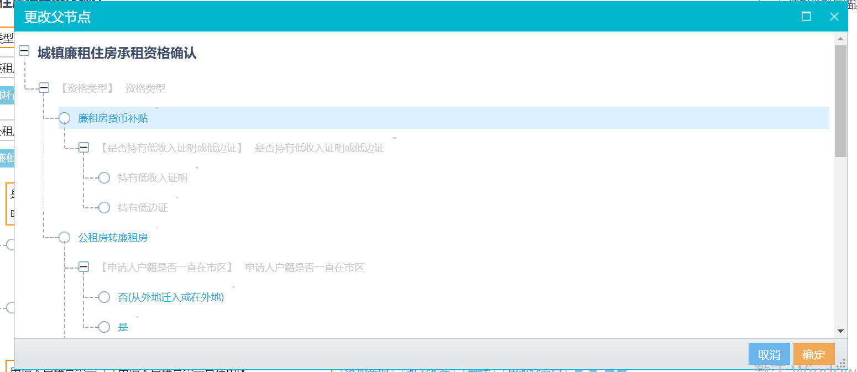

  - 关联材料页面：点击‘关联材料’弹出关联材料页面。
注：材料列表只展示非必要材料，必要材料不需要进行情形选择；
点击页面中的‘新增材料’按钮，弹出新增材料页面，此页面只能添加非必要材料，必要材料需要去‘申报材料页面’中去新增
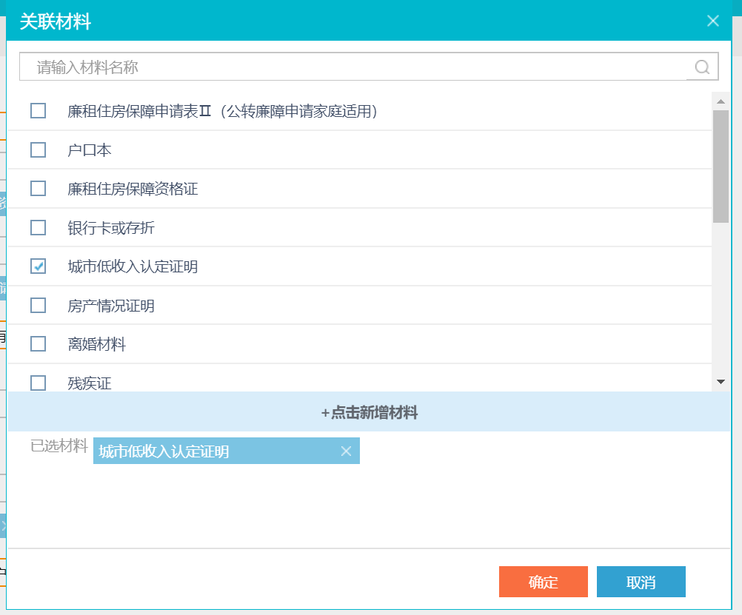
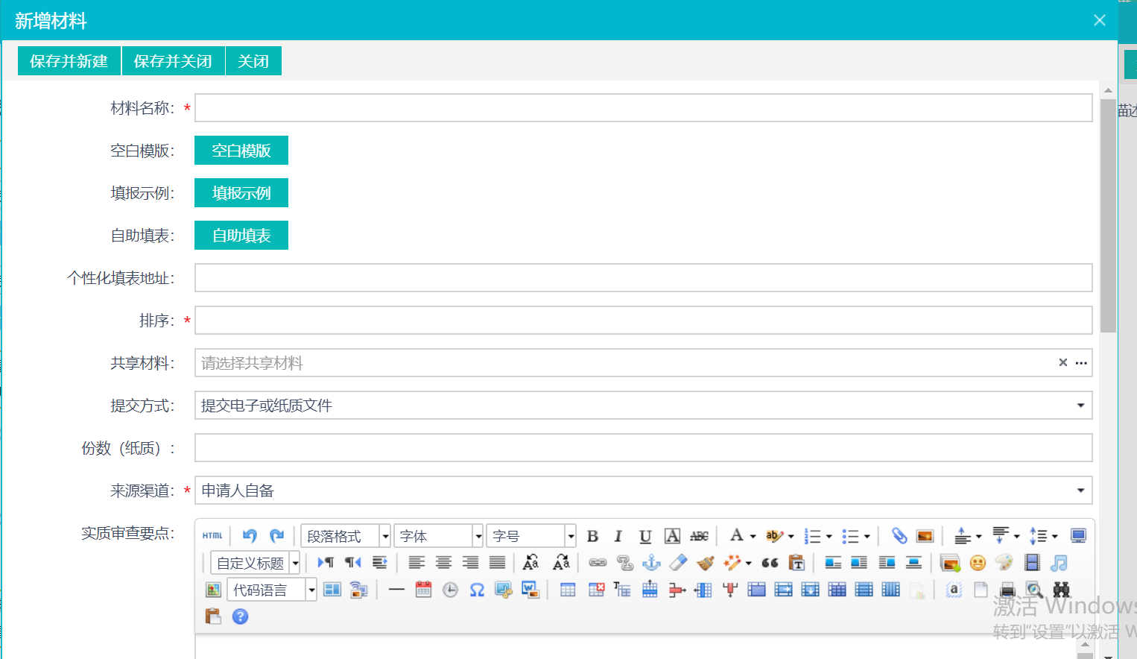

  - 核验页面：点击‘核验’按钮弹出核验页面
注：上面展示的为未绑定的材料名称
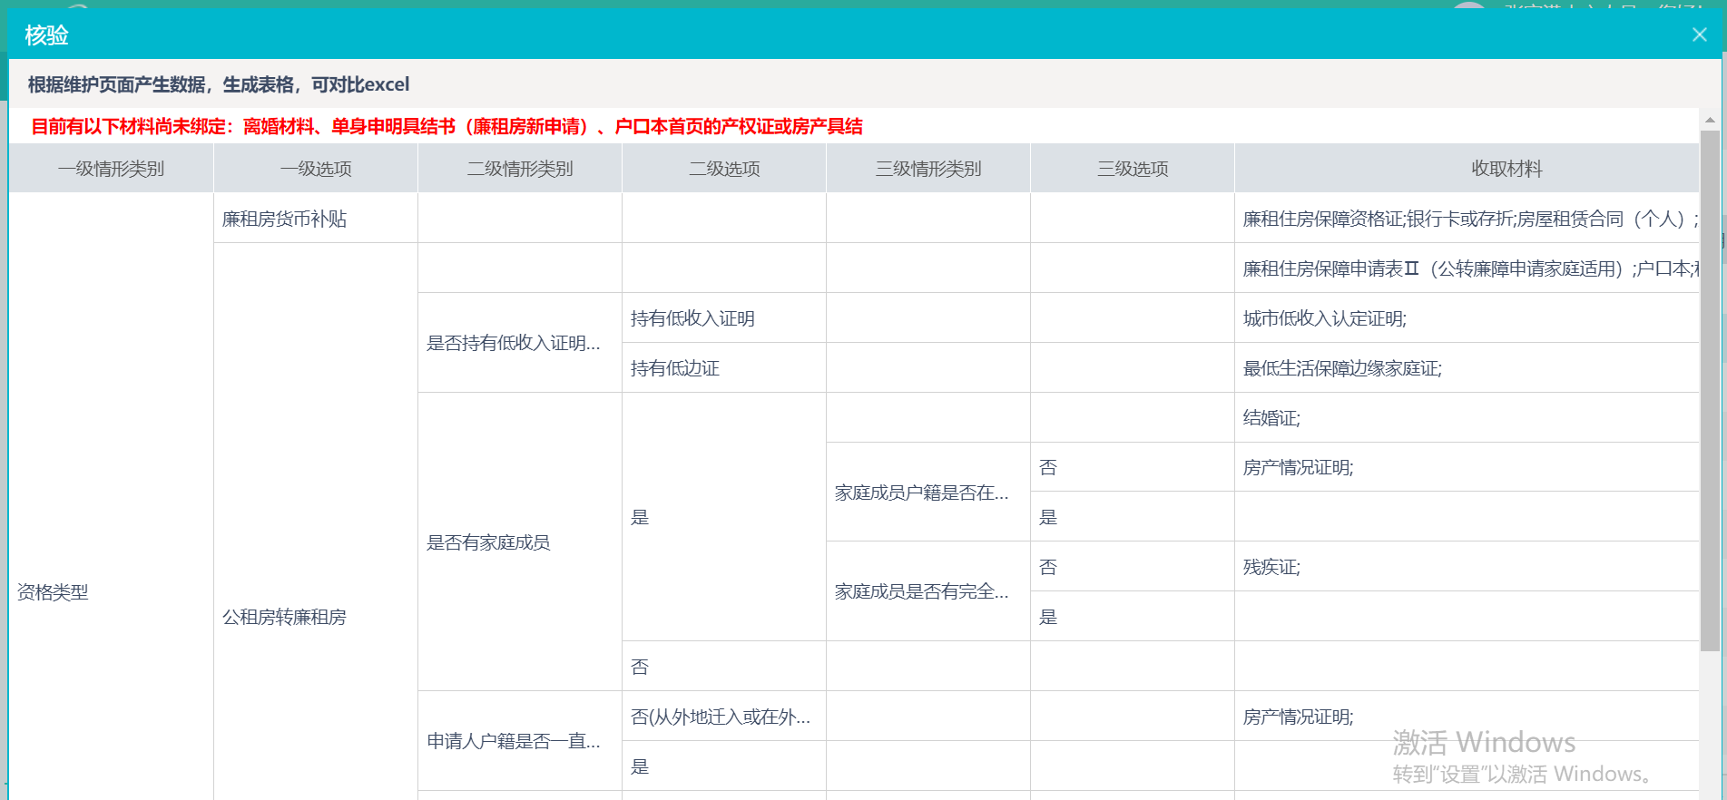

窗口添加常用情形
- 材料页面显示
注：当前事项存在常用情形时显示‘切换情形’按钮
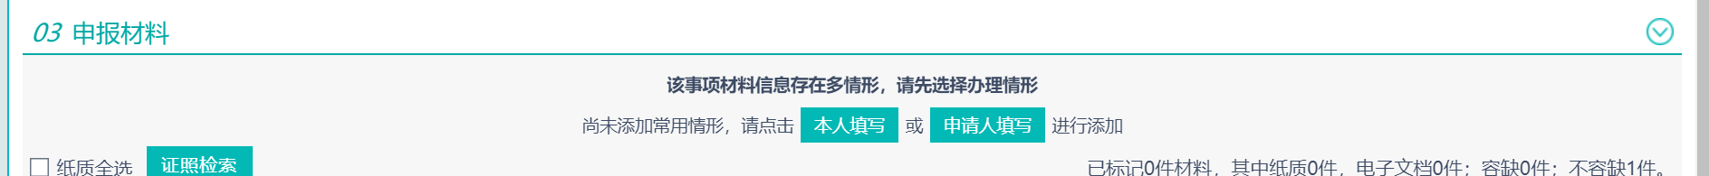
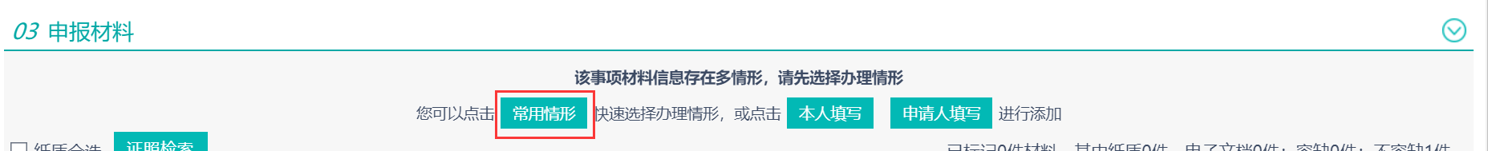
- 切换常用情形
注：鼠标移到情形名称上时会显示删除按钮，可将此情形删除
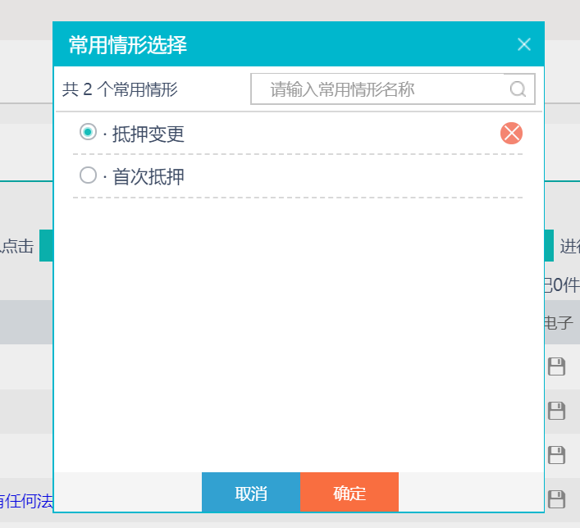
- 我来询问页面：点击‘我来询问’按钮，弹出场景选择页面，窗口人员通过询问来选择相应答案。
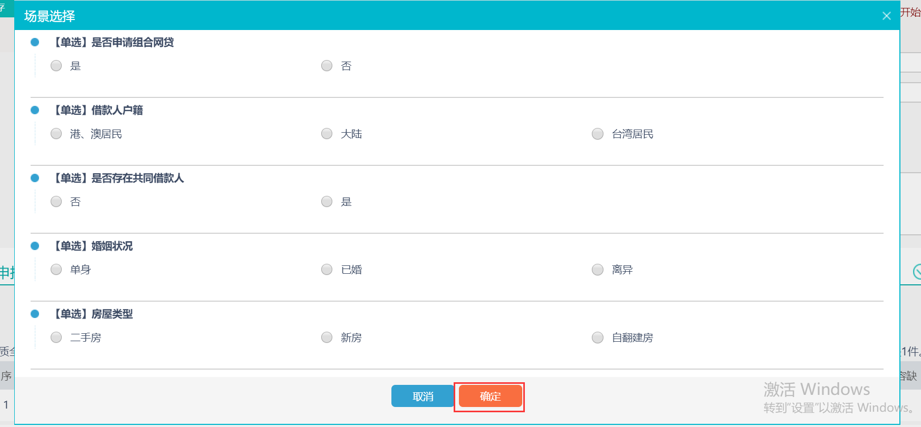
- 点击确认按钮，申报材料的地方显示详细信息。
注：点击‘本人修改’按钮，返回修改界面，可重新选择
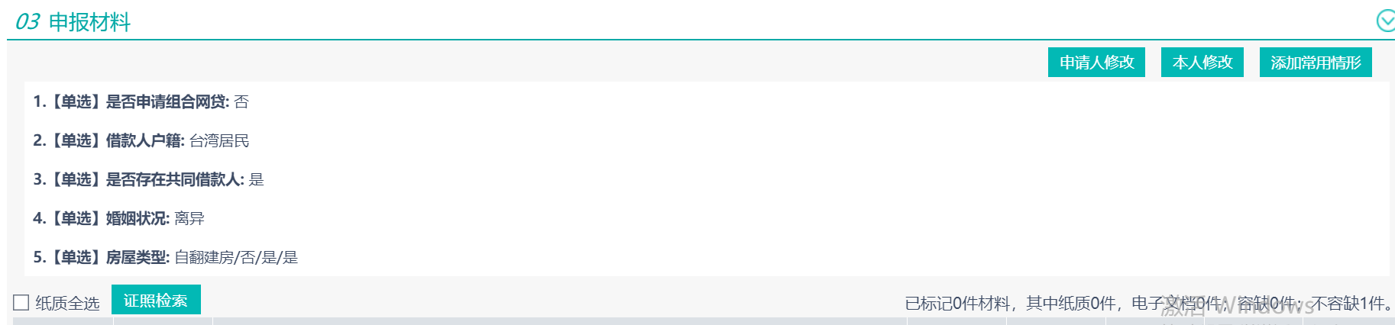
- 点击‘添加常用情形’按钮，可将此情形添加为常用情形，即可在常用情形选择页面直接选中此情形，无需重新回答问题。
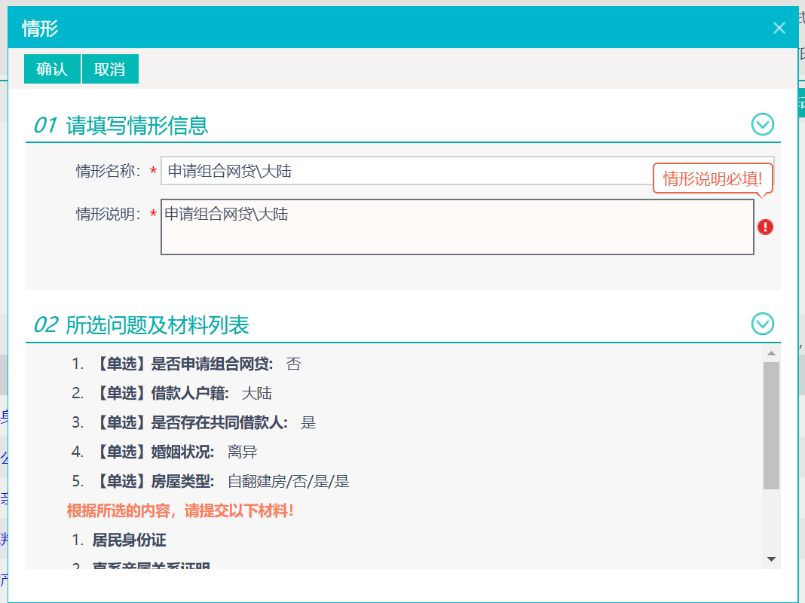

窗口人员与pad端的交互
- 窗口人员登录填写申请人信息
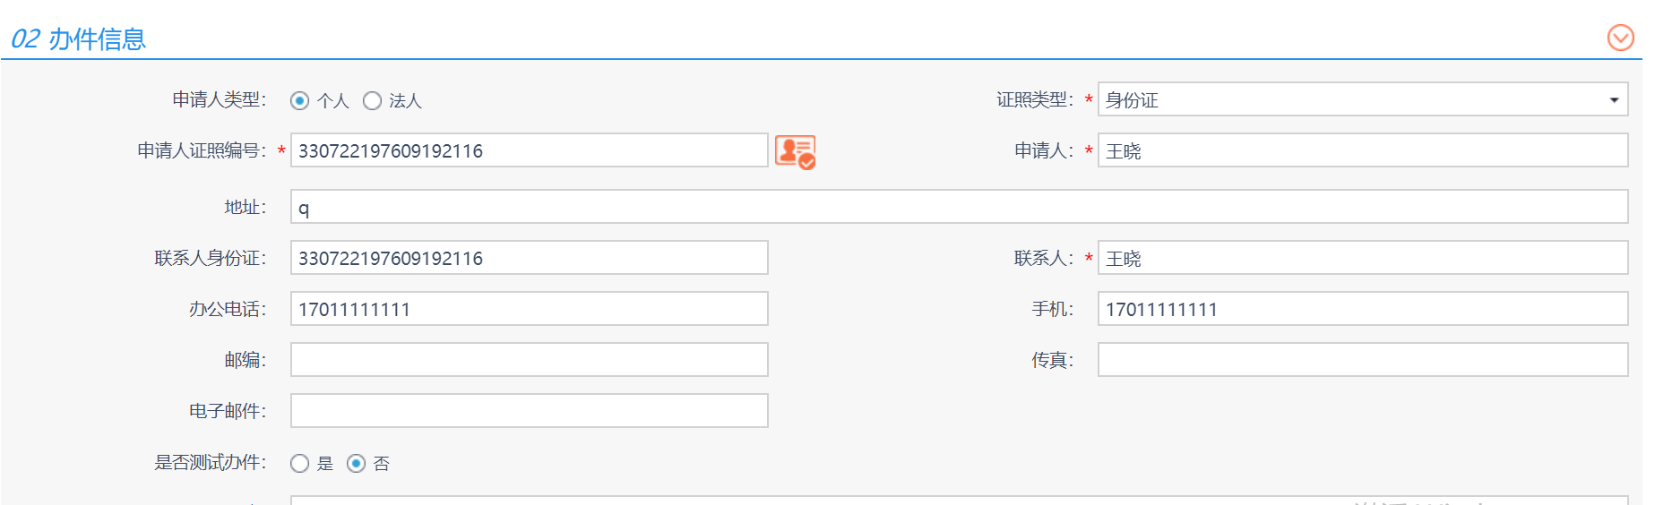
- 窗口人员发起申请人填写
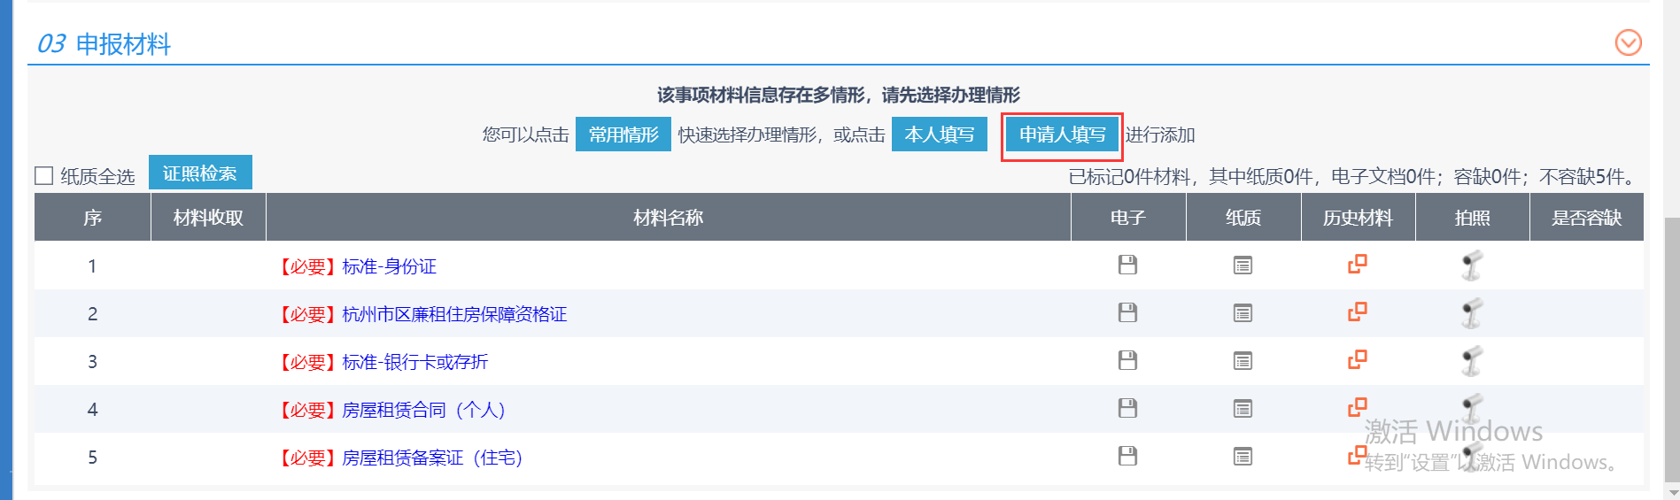

进入等待状态
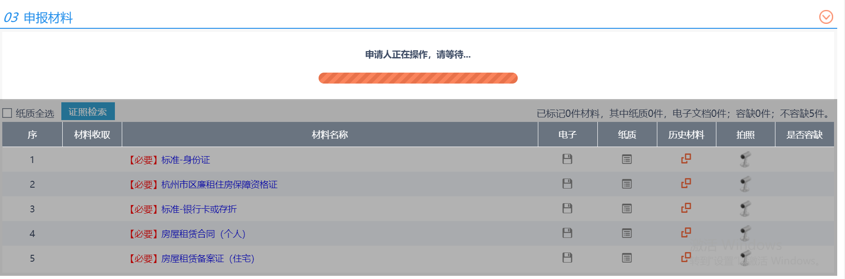
- pad端回答问题
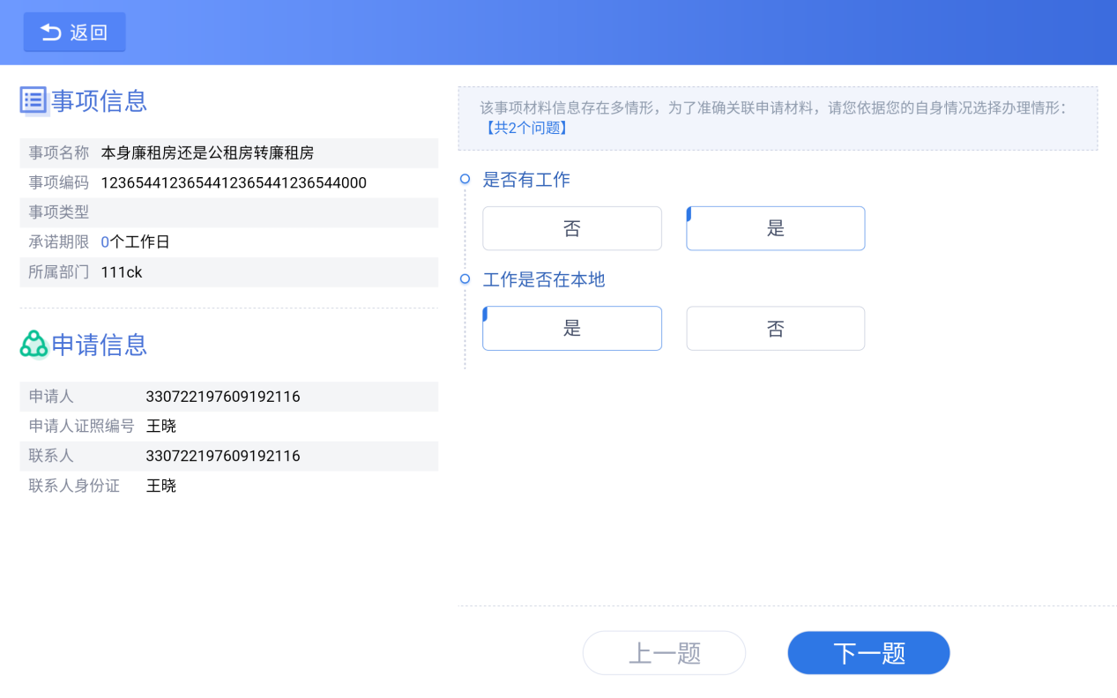
- 回答问题后点击完成，跳转到提交页面
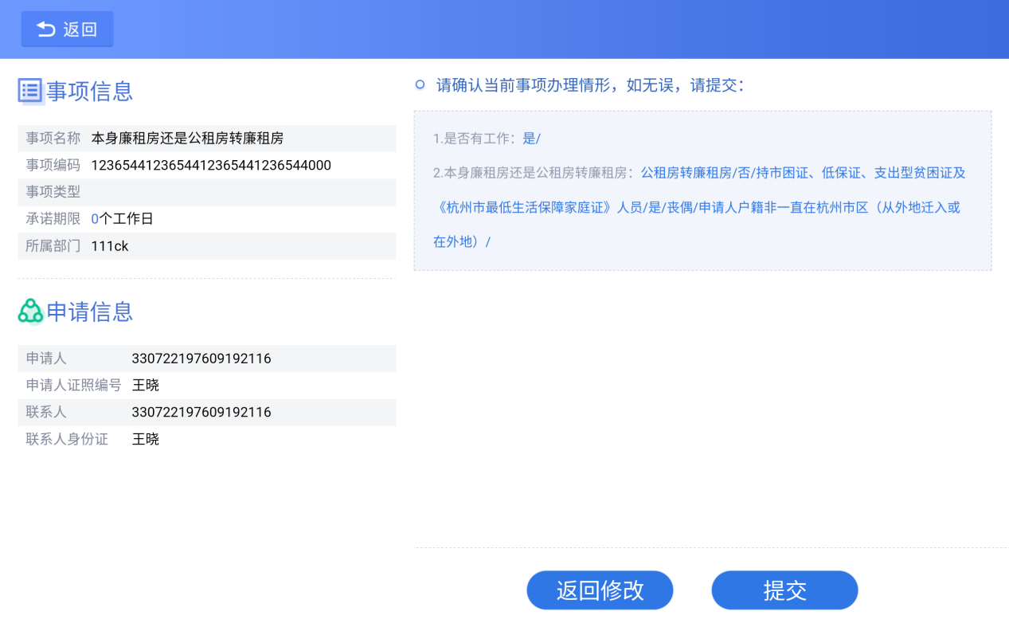
- 用户提交后，等待窗口人员确认
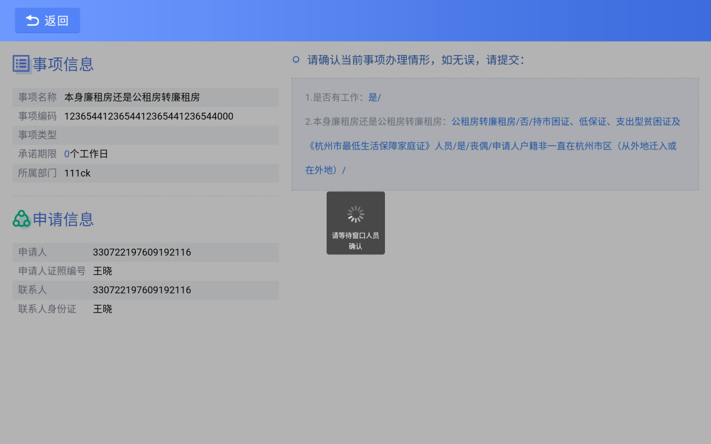
- 窗口人员确认界面
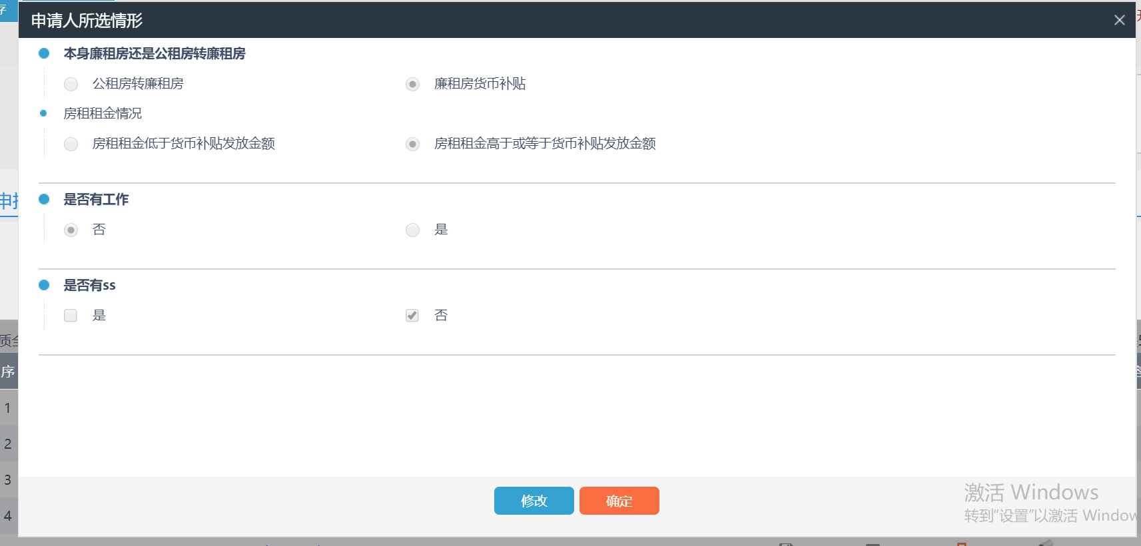
- 点击确认按钮，页面展示所选场景信息，并且刷新材料
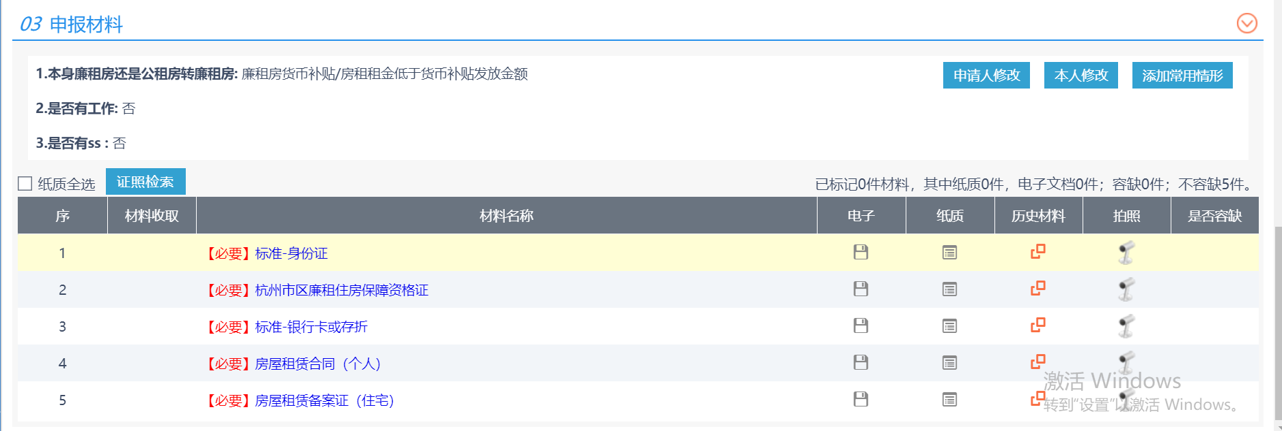
- 窗口人员发起申请人修改
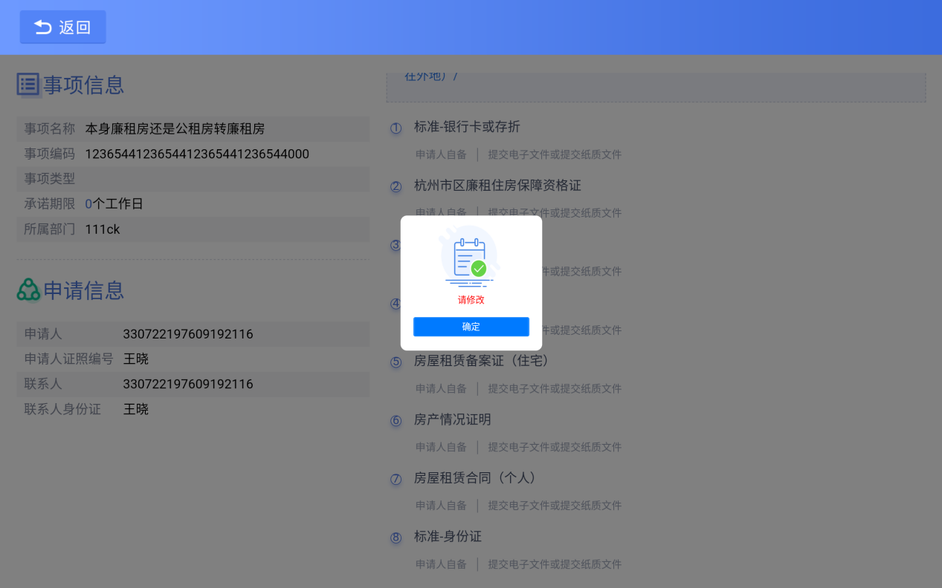
- 申请人点击修改后回答完问题后重新进行提交，窗口人员点击修改按钮
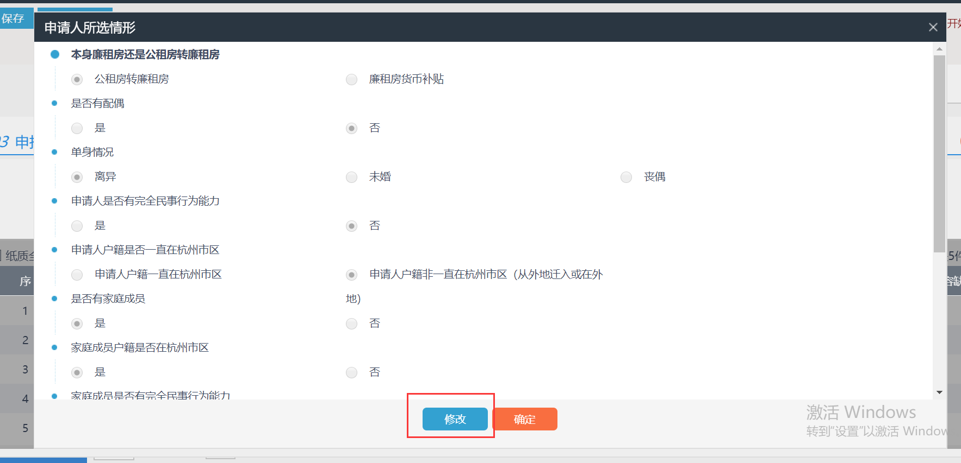
窗口人员进入到等待状态
- 申请人重新修改后提交，窗口人员确认后发起本人修改
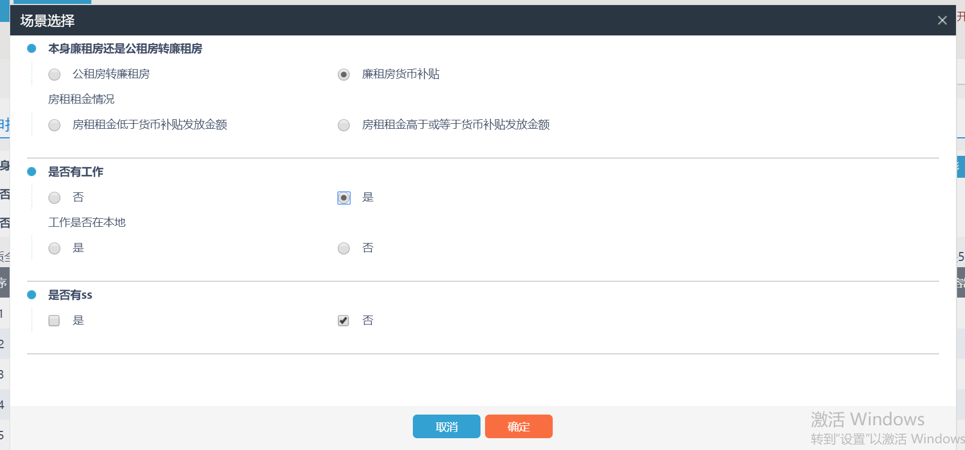
- 修改完成后确认，添加到常用情形
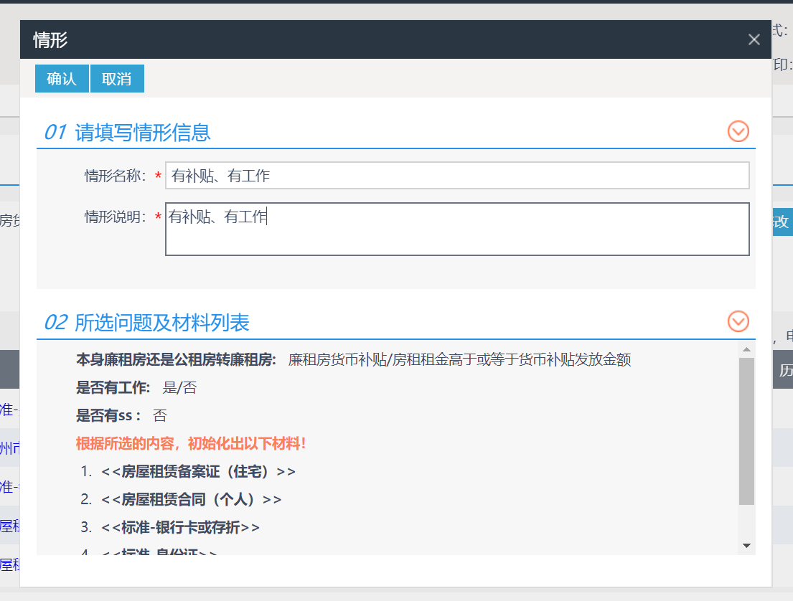
点击确认后完成添加，然后接件，受理完成后pad端返回到主页面。

